·

第3节

舵机驱动的两自由度云台

问题形成

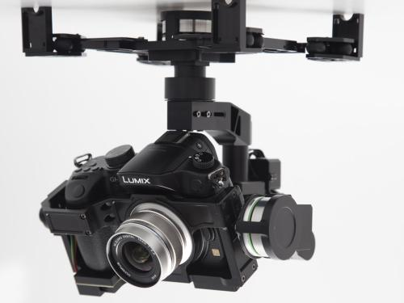

中云台是安装、固定摄像机的支撑设备，它分为固定和电动云台两种。 固定云台适用于监视范围不大的情况，在固定云台上安装好摄像机后可调整摄像机的水平和俯仰的角度，达到最好的工作姿态后只要锁定调整机构就可以了。 电动云台适用于对大范围进行扫描监视，它可以扩大摄像机的监视范围。电动云台高速姿态是由两台执行电动机来实现，电动机接受来自控制器的信号精确地运行定位。在控制信号的作用下，云台上的摄像机既可自动扫描监视区域，也可在监控中心值班人员的操纵下跟踪监视对象。

舵机是一种位置（角度）伺服的驱动器，适用于那些需要角度不断变化并可以保持的控制系统。目前，在高档遥控玩具，如飞机、潜艇模型，遥控机器人中已经得到了普遍应用；舵机是[船舶](https://baike.baidu.com/item/%E8%88%B9%E8%88%B6)上的一种大甲板机械。舵机的大小由外舾装按照船级社的规范决定，选型时主要考虑扭矩大小；在航天方面，舵机应用广泛。[航天](https://baike.baidu.com/item/%E8%88%AA%E5%A4%A9)方面，导弹姿态变换的俯仰、偏航、滚转运动都是靠舵机相互配合完成的。舵机在许多工程上都有应用，不仅限于船舶。

提出假设

**小组讨论舵机是如何通过网页来控制的？**

你们小组的讨论结果是什么？使用图画来表示

科学探究

**1.舵机的工作原理**

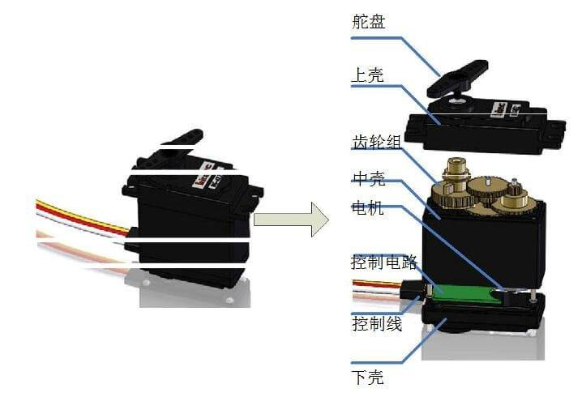

舵机内部的控制电路、电位计（可变电阻器）和电机均被连接到电路板上。控制电路通过电位计可监控舵机的当前角度。

其工作流程为：控制信号 → 控制电路板 → 电机转动 → 齿轮组减速 → 舵盘转动 → 位置反馈电位计 → 控制电路板反馈



脉冲宽度调制，英文名Pulse Width Modulation，缩写为PWM，它是通过对一系列脉冲的宽度进行调制，等效出所需要的波形，对模拟信号电平进行数字编码。

**2.代码解析**

**代码块1（如下图所示）：**

**第6行引入舵机控制相关的头文件Servo.h。**

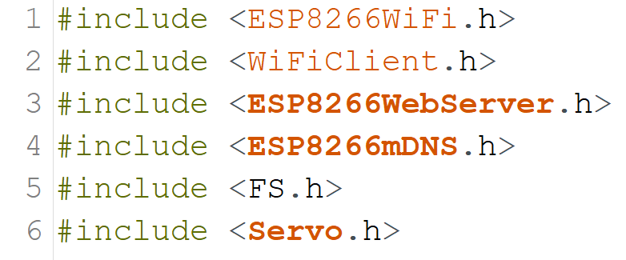

**代码块2（如下图所示）：**

28行通过Servo类定义一个包含三个元素的数组，

29行则以uint8_t的数据类型定义并初始化servo_pins[3]这个数组，内容分别为D0,D5,D6

35行开始的attachServo()函数则将servo_pins这个数组中的3个值定义成舵机的接口，即舵机要接在ESP8266上的DO,D5,D6数字I/O口上。

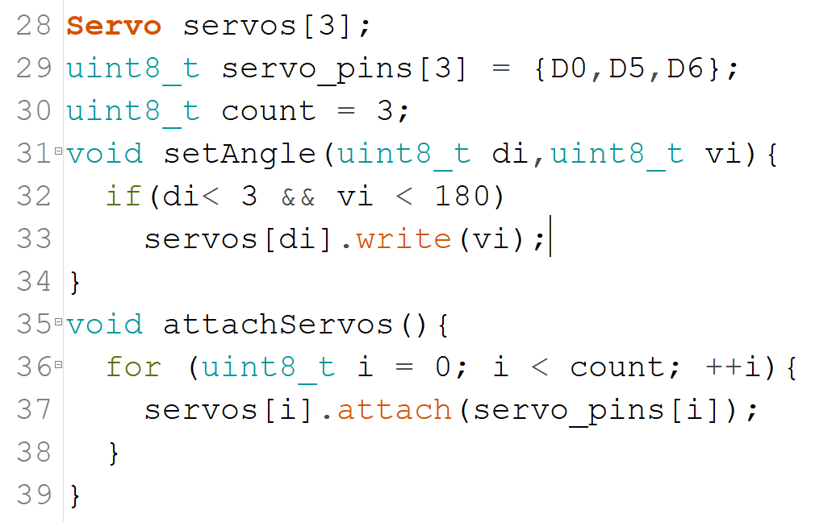

动手实践

(使用网页端的工具条控制两自由度舵机云台)

**1.打开项目文件夹**（桌面下）

根据下方路径打开：learn-ai/codes/chapter3/part3_ServoArm\esp8266_servoarm_http/

双击esp8266_servoarm_http**.ino**文件，Arduino IDE启动。

**2.将esp8266通过数据线连接到电脑**

**3.点击工具栏**：工具—开发板—在子菜单中选择**NodeMCU 1.0 (ESP-12E Module);**

**点击工具栏：**工具—端口—在子菜单中选择对应开发板的**tty端口（一般为ttyUSB0）**

**4.配置Arduino IDE板级参数并进行烧录**

在 **工具** 菜单中配置板级参数（如下图）：

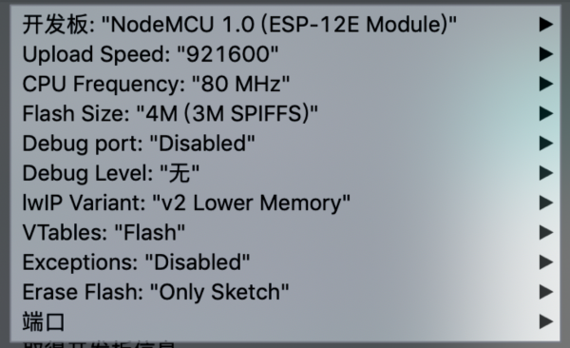

点击 **上传** 按钮编译并下载程序（如下图）：

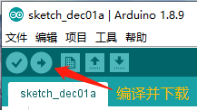

出现下图，则程序上传完成；接着进行下一步

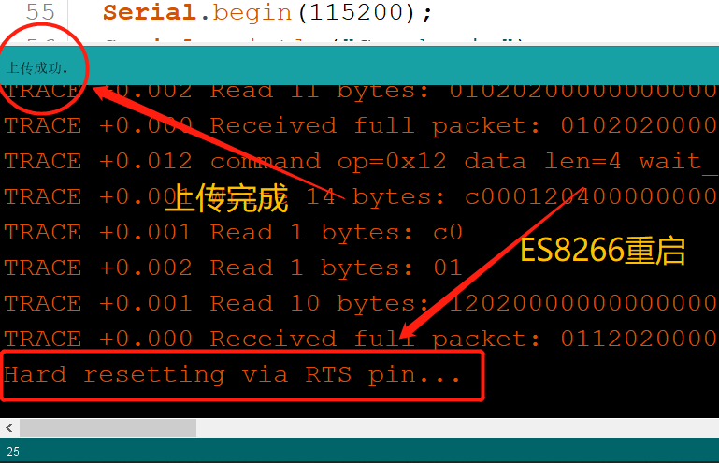

在菜单栏上点击工具---（下拉菜单中）点击(如下图所示)

ESP8266 Sketch Data Upload

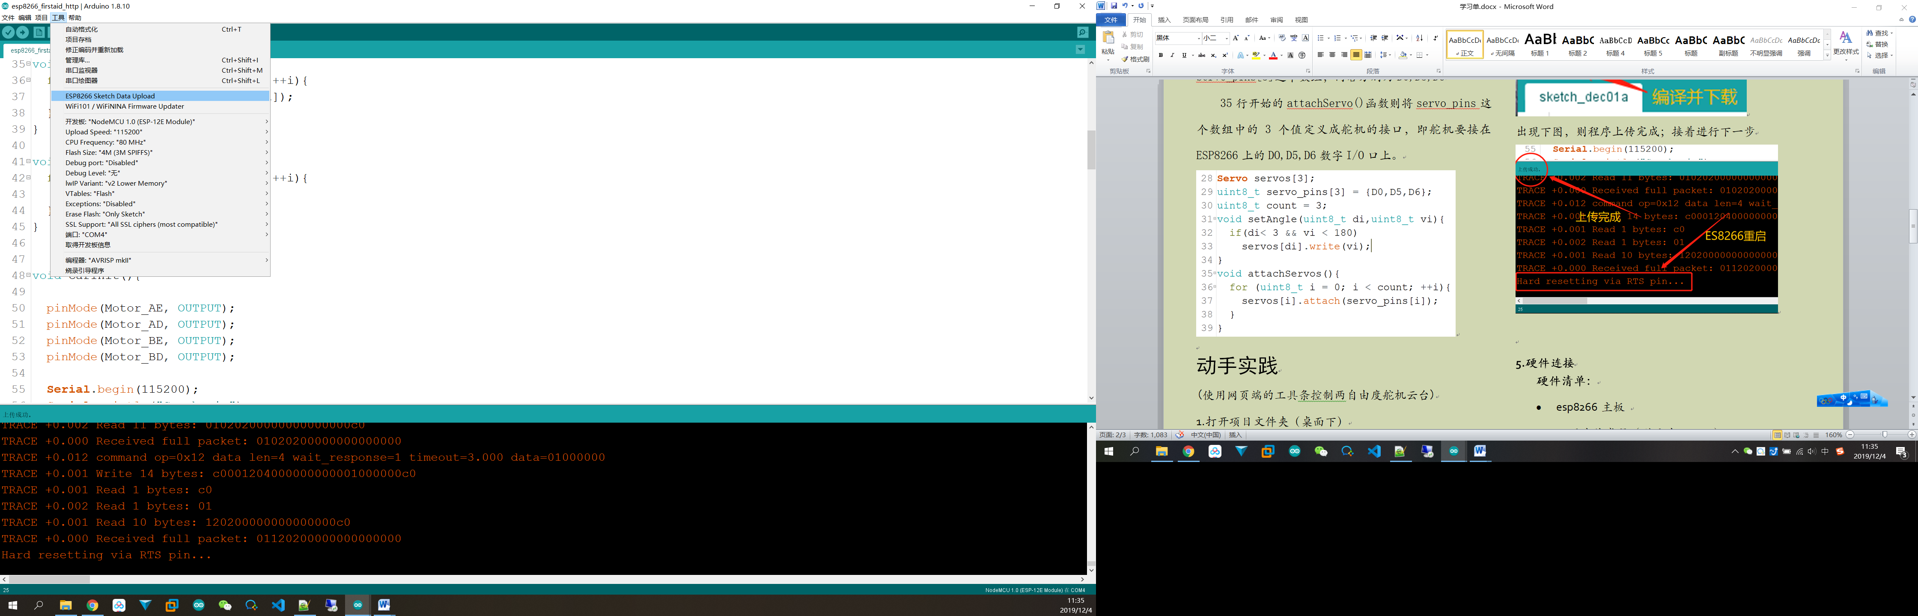

**如下图：**出现这些信息代表Data文件上传完成

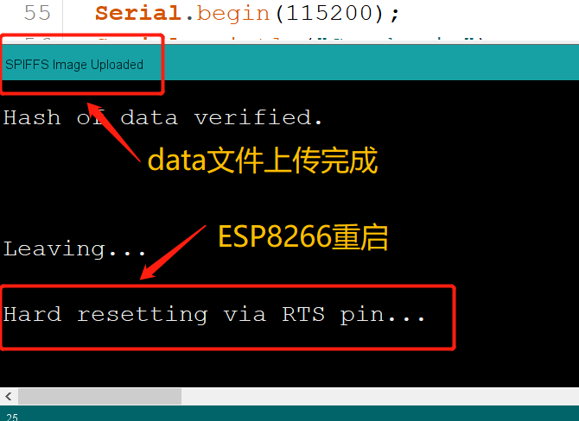

**5.硬件连接**

**硬件清单：**

* ESP8266主板
* ESP8266扩展板
* 两自由度舵机云台

**如下图所示：**

将烧写好程序的ESP8266开发板插接到扩展板上，按图接好两条舵机线，**注意橙色线的方向！**

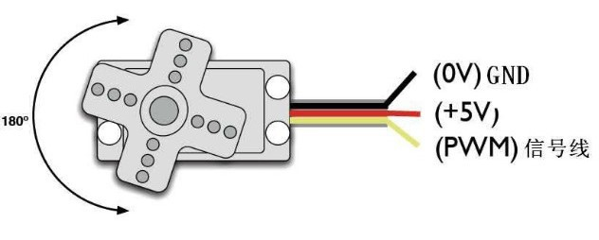

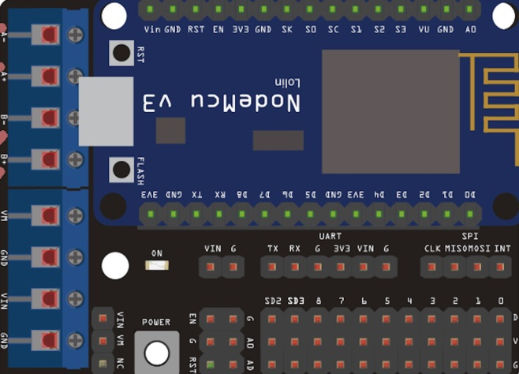

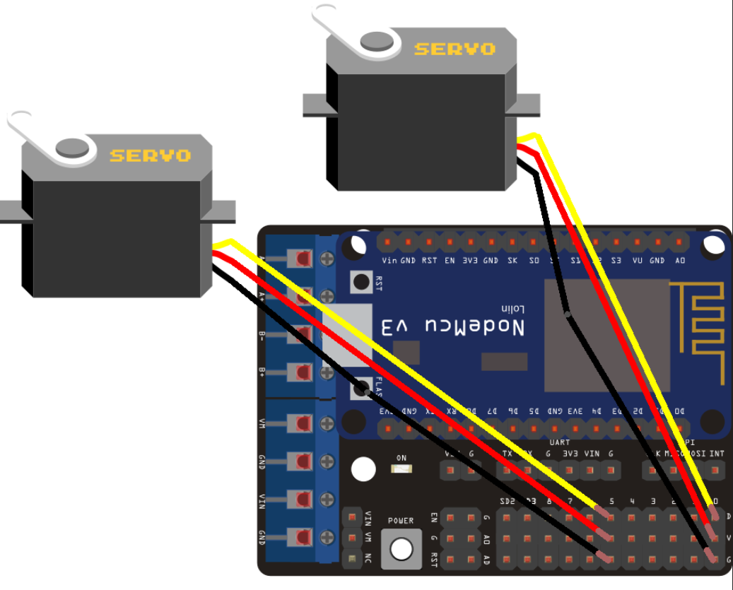

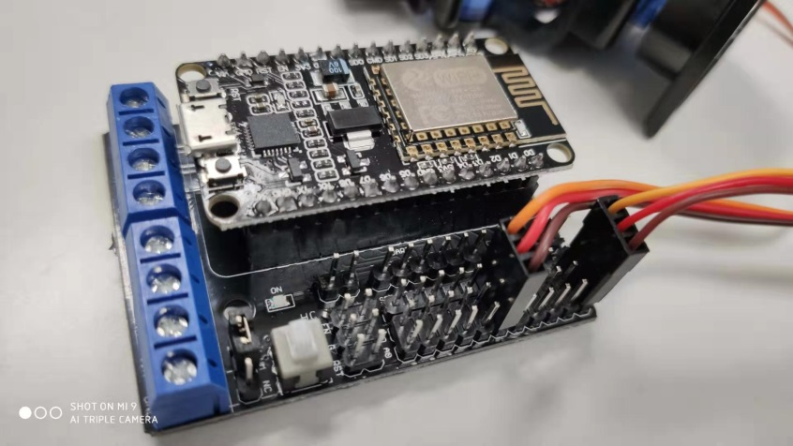

**6.打开对应的IP地址**

每块ESP8266开发板的IP地址已贴在板子背面，上电后，即可在浏览器内键入此地址并进行访问。

也可以去路由器后台查看所连接的设备地址；

路由器后台：192.168.123.1

账号密码均为**admin**

**7.访问页面查看传感器数值**

* 将ESP8266连接到移动电源；
* 在浏览器中输入开发板IP地址
* 拖拽控制条，松开鼠标后，舵机转动

总结与反思

1. 你觉得这节课的难点是什么？____________________________________________________________________________________________
2. 你觉得这节课有趣吗？____________________________________________________________________________________________
3. 总结你在这堂课的收获并提出你的建议：

收获：

建议：